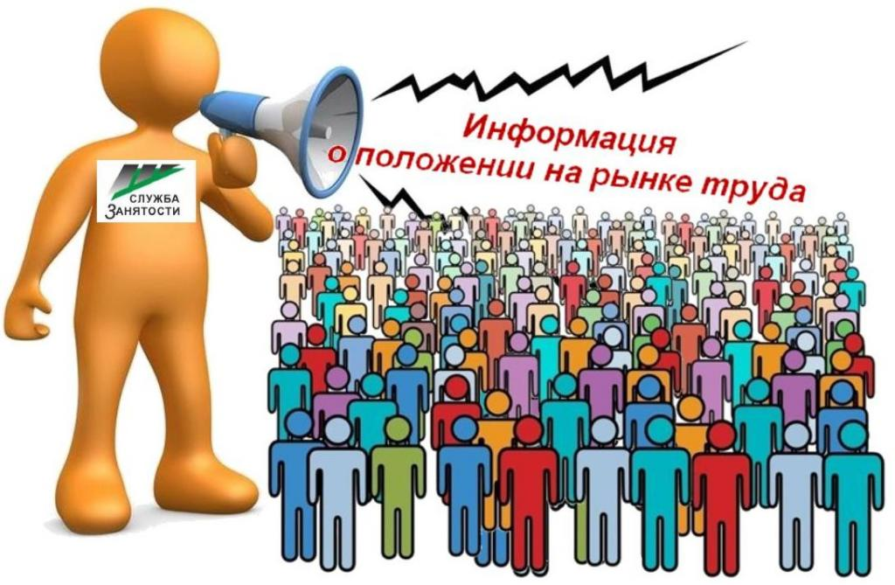
Основные показатели, характеризующие состояние рынка труда
города Нефтеюганска на 1 января 2021 года

- Уровень регистрируемой безработицы – 0,97%;
- Коэффициент напряженности на рынке труда - 0,5 незанятых человек на 1 заявленную вакансию;
- Численность граждан, состоящих на регистрационном учете в целях поиска подходящей работы – 958 человек;
- Численность граждан, состоящих на регистрационном учете в качестве безработных – 709 человек;
- Потребность в работниках для замещения свободных рабочих мест (вакантных должностей), заявленная работодателями в центр занятости населения 2805 единиц, в том числе по видам экономической деятельности:
Вид экономической деятельности | Потребность работодателей в работниках, единиц
Сельское, лесное хозяйство, охота, рыболовство и рыбоводство | 10
Добыча полезных ископаемых | 238
Обрабатывающие производства | 88
Обеспечение электрической энергией, газом и паром; кондиционирование воздуха | 55
Водоснабжение, водоотведение, организация сбора и утилизации отходов, деятельность по ликвидации загрязнений | 61
Строительство | 398
Торговля оптовая и розничная; ремонт автотранспортных средств и мотоциклов | 392
Транспортировка и хранение | 321
Деятельность гостиниц и предприятий общественного питания | 116
Деятельность в области информации и связи | 21
Деятельность финансовая и страховая | 1
Деятельность по операциям с недвижимым имуществом | 31
Деятельность профессиональная, научная и техническая | 40
Деятельность административная и сопутствующие дополнительные услуги | 545
Государственное управление и обеспечение военной безопасности, социальное обеспечение | 243
Образование | 136
Деятельность в области здравоохранения и социальных услуг | 67
Деятельность в области культуры, спорта, организации досуга и развлечений | 31
Предоставление прочих видов услуг | 11

Согласовано:
Заместитель директора Журавлева Л.А. _______________
Начальник отдела трудоустройства Буздуган Л.А. ______________
Начальник административно-правового отдела Мещерякова Н.В. _______________

